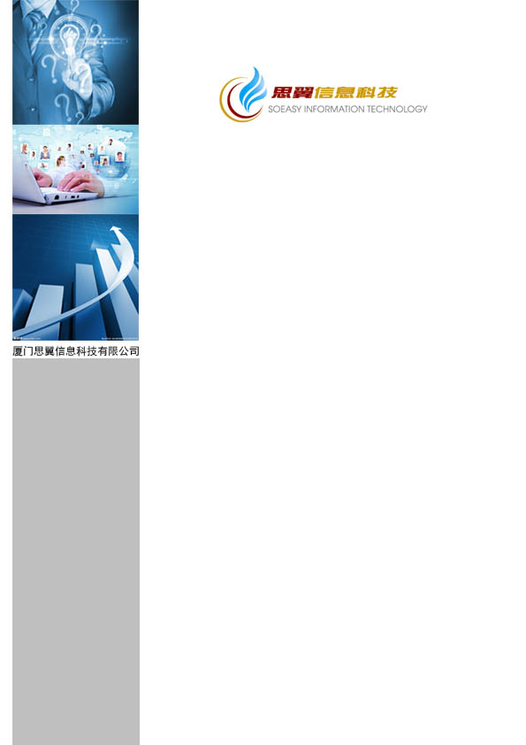
版本号：2017V1.0

需求分析报告
项目名称：诚德行房产估价管理系统Easy-REA
合同编号：Soeasy20170710

2017年7月12日

文档控制
文档名称 | Easy-REA-业务管理-询价流程
文档代码 | Easy-REA-YW01
文档描述 | 评估部-业务管理-询价流程

版本信息
修改日期 | 版本 | 描述 | 作者
2017.07.012 | V1.0 | 根据流程讨论结果编写 | 李琳

审批控制
审批人 | 审批日期 | 审批部门

关键联系信息
联系人 | 小组 | 电子邮件 | 手机

调研需求: 评估部-业务管理-询价流程

审批签字

诚德行关键用户 |  | 签名 |  | 日期(年-月-日)
项目组签字 |  | 签名 |  | 日期(年-月-日)

诚德行项目经理 |  | 签名 |  | 日期(年-月-日)
思翼项目组签字 |  | 签名 |  | 日期(年-月-日)
- 业务流程图例解释
本段主要描述流程图的符号

图例 | 定义 | 图例 | 定义
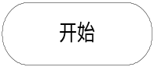 | 开始 | 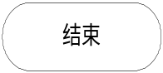 | 结束
 | 判断 |  | 其他流程
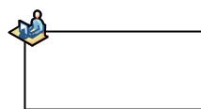 | 系统外操作 | 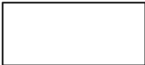 | ERP系统操作
 | 非ERP系统单据 |  | ERP系统单据

- 流程图
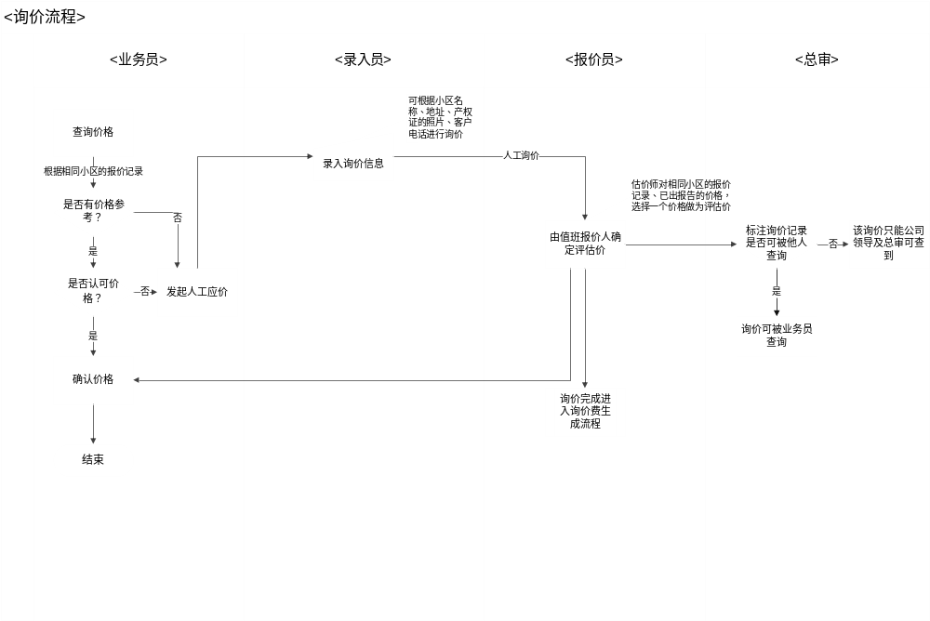

- 需求汇总
- 询价管理
- 录入界面内容
询价单号：流水号，系统自动生成，年月日+4号流水号；
询价日期：默认当天；
询价人：下拉可选；
公司：默认进入系统的公司；
小区名称：手工录入；
地址：手工录入；
客户电话：手工录入；
物业类型：手工录入；
总层数：手工录入；
楼层：手工录入，文本可输入区间；
用途：下拉可选，默认“住宅”；
建成年份：手工录入；
建筑结构：手工录入；
是否带梯：下拉可选 ；
询价说明：手工录入；
估价目的：下拉可选，默认“抵押估价”
成交单价：手工录入，文本可输入区间；
成交总价：手工录入, 文本可输入区间；
面积：手工录入；
拟使用银行：下拉可选；
报价：手工录入；
应价人：下拉可选，选择评估员；
拟应价时间：手工录入，可记录到具体时间；
应价时间：后台自动记录，可记录到具体时间；
应价说明：手工录入；
备注：手工录入；
附件上传：可上传图片文档，如产权证信息；
- 控制点要求
- 小区、地址、客户电话、图片附件：四选一必输；
- 业务员只能查估价师的报价记录；询价师可以查询到估价师的报价和已成交的报价；
- 报价师完成报价，系统自动记录应价时间；
- 询价费用底生成，由总审来审核；
- 总审标注该报价是否开放查询；
- 可生成派单记录；
- 手机端询价管理
- 录入界面内容
询价日期：默认当天，界面不显示；
询价人：默认当前登录用户，界面不显示；
小区名称：手工录入；
地址：手工录入；
客户电话：手工录入；
询价说明：手工录入；
附件上传：可上传图片文档，如产权证信息
- 控制点要求
- 小区、地址、客户电话、图片附件：四选一必输；
- 手机端询价查询
- 界面内容
小区名、用途、成交单价、成交总价、面积、楼层、总层数
- 控制点要求
业务员只能查估价师的报价记录；
- 相关表单
序号 | 表单名称 | 来源 | 链接
1 | 无
2
3
4
5

